Отчёт по лабораторной работе 4

Markdown

Аристид Жан Лоэнс Аристобуль Надаль

Содержание

# Цель работы

Научиться оформлять отчёты с помощью легковесного языка разметки Markdown.

# Ход Работы

Мы написали отчёт по Лаб01 на формате markdown (рис. 1)

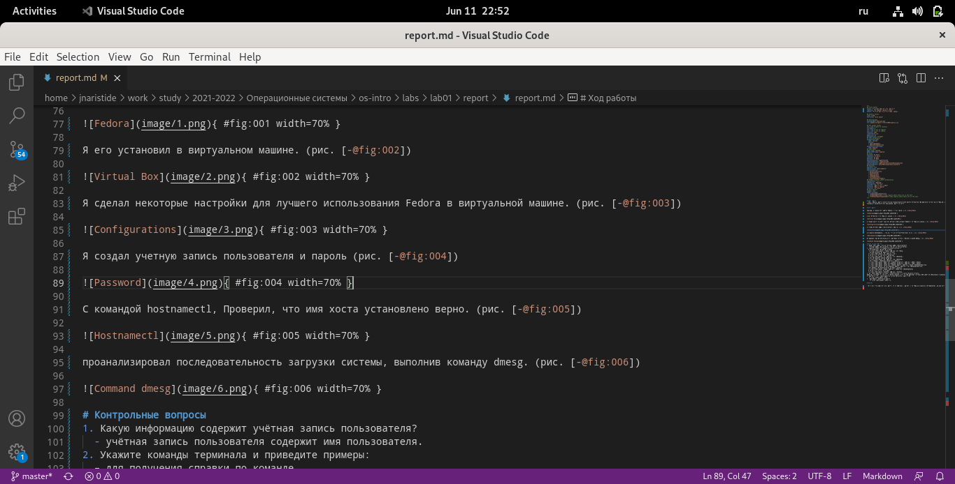

Рис. 1: Report lab 1 in md

мы создали формат pdf и docx из md по отчёту Лаб01 (рис. 2)

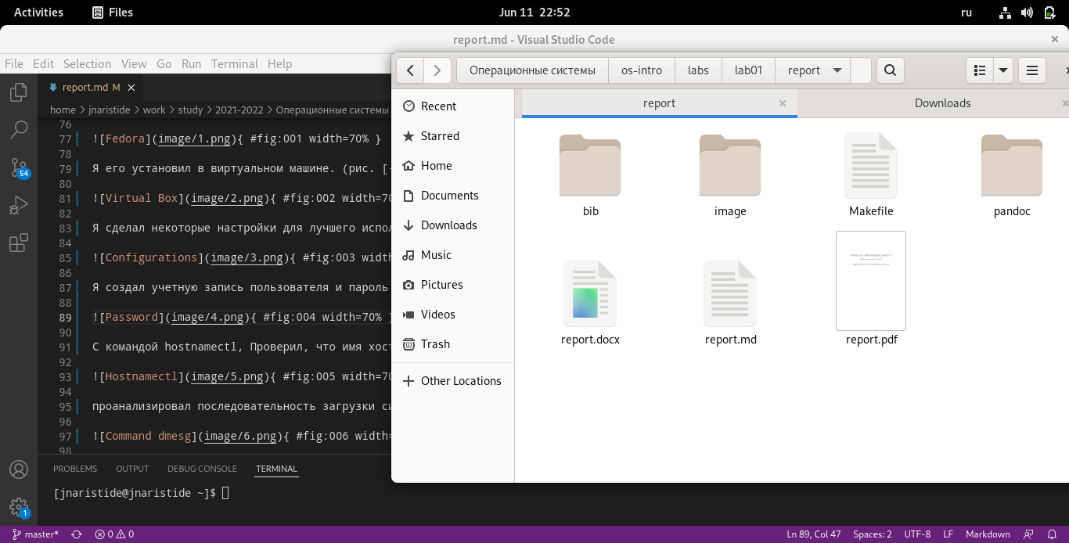

Рис. 2: Format pdf and docx ReportLab1

Мы написали презентацию по Лаб01 на формате markdown (рис. 3)

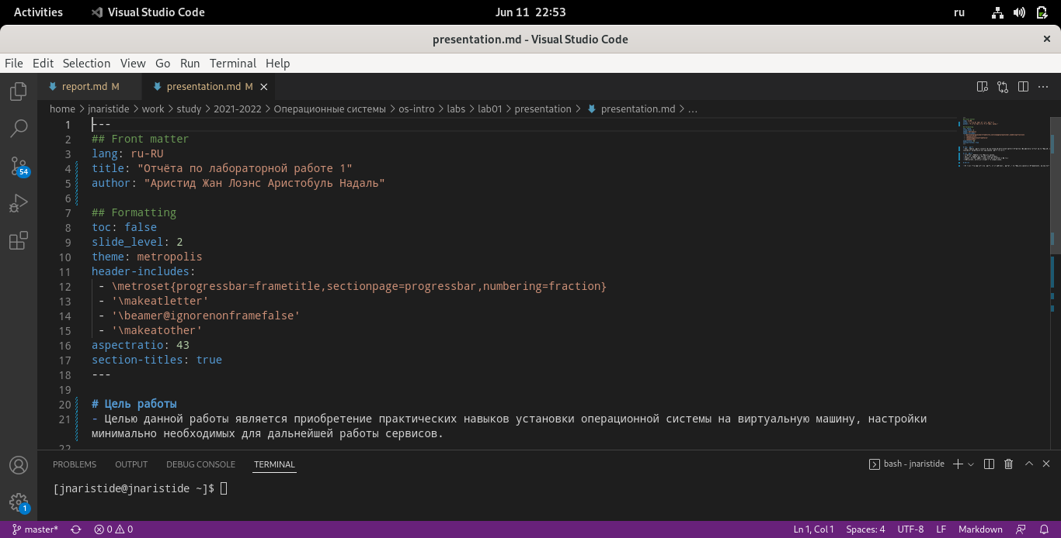

Рис. 3: Presentation lab 1 in md

Мы написали отчёт по Лаб02 на формате markdown (рис. 4)

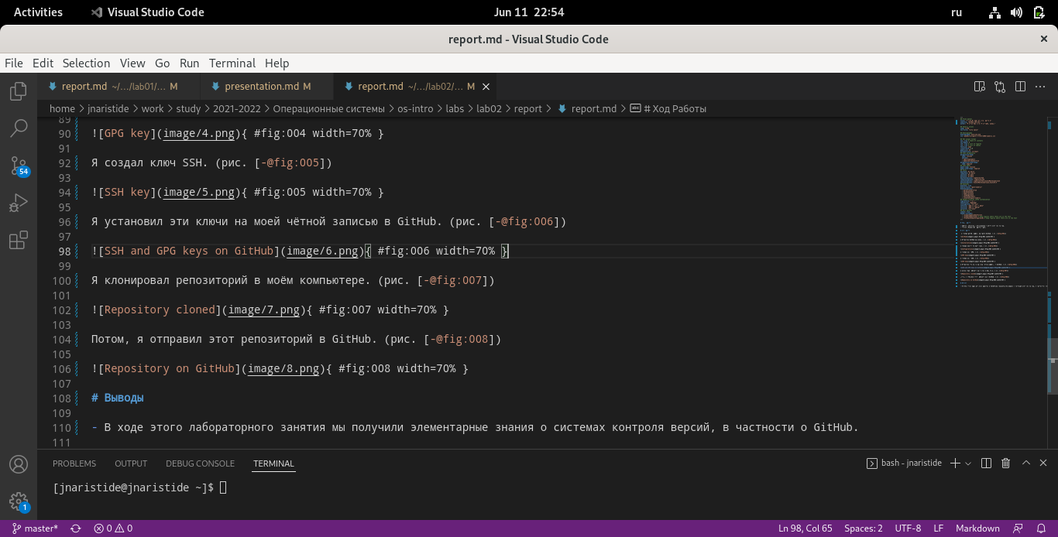

Рис. 4: Report lab 2 in md

мы создали формат pdf и docx из md по отчёту Лаб02 (рис. 5)

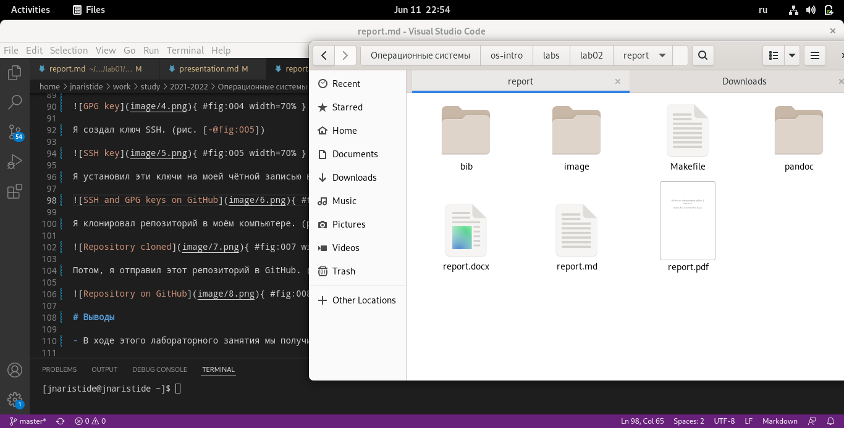

Рис. 5: Format pdf and docx ReportLab2

Мы написали презентацию по Лаб02 на формате markdown (рис. 6)

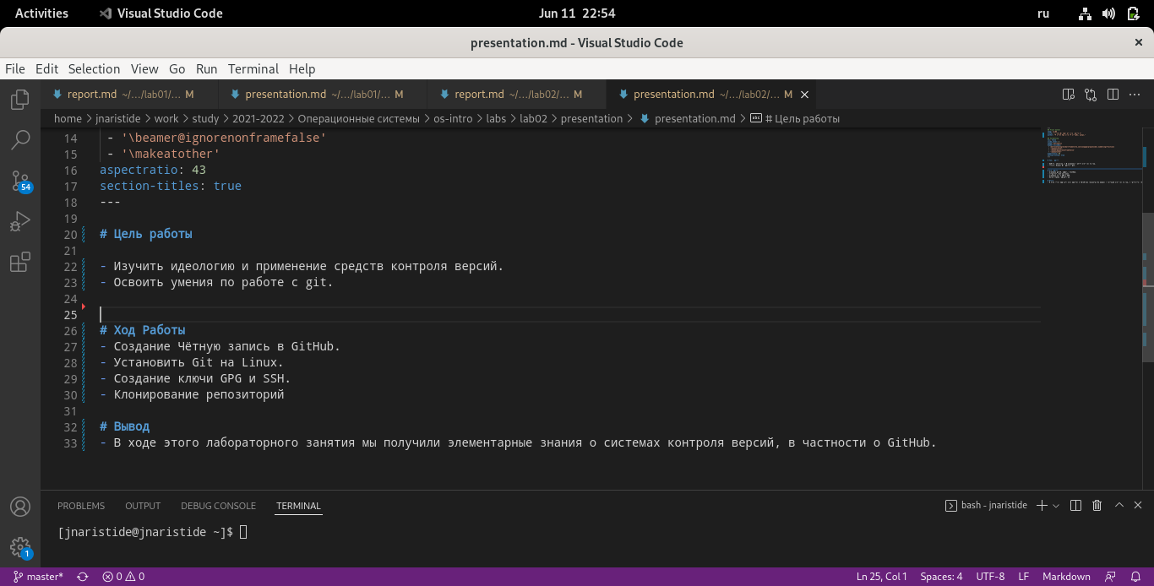

Рис. 6: Presentation lab 2 in md

# Выводы

В ходе этой лабораторной работы мы научились записывать файлы в формате уценки и преобразовывать их в pdf и docx.